LAMPIRAN 5
HASIL UJI KECOCOKAN

Kategori |  | Validator 1 |  |  |  | Jumlah Y  ($n_{ii}$)
 |  | S | AS | KS | TS
Validator 2 | S | 288 | 0 | 0 | 0 | 288
 | AS | 12 | 12 | 0 | 0 | 24
 | KS | 0 | 0 | 0 | 0 | 0
 | TS | 0 | 0 | 0 | 0 | 0
Jumlah X  ($n_{0i}$) |  | 300 | 12 | 0 | 0 | 312

Keterangan :
4 = Setuju (S)
3 = Agak Setuju (AS)
2 = Kurang Setuju (KS)
1 = Tidak Setuju (TS)

Tabel hasil penilaian uji kecocokan di atas menunjukkan adanya kecocokan dan ketidak kecocokan di antara penilaian dari para pengamat atau validator, ada beberapa keterangan yang perlu di berikan penjelasan, yaitu:
n = Jumlah seluruh frekuensi pada aspek yang dinilai
$n_{ii}$ = Jumlah frekuensi yang cocok pada kolom X dan Y
$n_{io}$ = Jumlah frekuensi PX untuk masing – masing kategori
$n_{oi}$ = Jumlah frekuensi PY untuk masing – masing kategori

Adapun salah satu teknik perhitungan koefisien kecocokan seluruh kategori , yaitu sebagai berikut:
Po =$\frac{1}{n}Σ$nii
Po = $\frac{1}{312}Σ$300
= 0,96
Hasil perhitungan koefisien kecocokan nominal di peroleh tergolong tinggi sehingga dapat disimpulkan terdapat kecocokan penilaian diantara dua pengamat, berarti perangkat ukur yang disusun reliabel.

LAMPIRAN 6
DATA HASIL PENELITIAN

Data skor dan nilai pelaksanaan pembelajaran operasi hitung pengurangan murid inisial MF kelas dasar III di SLB Negeri Lutang Kabupaten Majene

No. | Pertemuan Ke
 | (1) | (2) | (3) | (4) | (5) | (6) | (7) | (8) | (9)
1 | √ | √ | √ | √ | √ | √ | √ | √ | √
2 | √ | √ | √ | √ | √ | √ | √ | √ | √
3 | √ | √ | √ | √ | √ | √ | √ | √ | √
4 | − | − | √ | √ | √ | √ | √ | √ | √
5 | − | − | − | √ | √ | √ | √ | √ | √
6 | − | − | − | − | − | √ | √ | √ | √
7 | − | − | − | − | − | − | √ | √ | √
8 | − | − | − | − | − | − | − | √ | √
9 | − | − | − | − | − | − | − | − | √
10 | − | − | − | − | − | − | − | − | −
Skor | 3 | 3 | 4 | 5 | 5 | 6 | 7 | 8 | 9
Nilai | 30 | 30 | 40 | 50 | 50 | 60 | 70 | 80 | 90

Data skor dan nilai pelaksanaan pembelajaran operasi hitung pengurangan murid inisial KNA kelas dasar III di SLB Negeri Lutang Kabupaten Majene

No. | Pertemuan Ke
 | (1) | (2) | (3) | (4) | (5) | (6) | (7) | (8) | (9)
1 | √ | √ | √ | √ | √ | √ | √ | √ | √
2 | √ | √ | √ | √ | √ | √ | √ | √ | √
3 | − | − | √ | √ | √ | √ | √ | √ | √
4 | − | − | − | − | √ | √ | √ | √ | √
5 | − | − | − | − | − | √ | √ | √ | √
6 | − | − | − | − | − | − | √ | √ | √
7 | − | − | − | − | − | − | − | √ | √
8 | − | − | − | − | − | − | − | − | √
9 | − | − | − | − | − | − | − | − | −
10 | − | − | − | − | − | − | − | − | −
Skor | 2 | 2 | 3 | 3 | 4 | 5 | 6 | 7 | 8
Nilai | 20 | 20 | 30 | 30 | 40 | 50 | 60 | 70 | 80

Data skor dan nilai Tes Awal dan Tes Akhir kemampuan operasi hitung pengurangan murid Tunarungu kelas dasar III di SLB Negeri Lutang Kabupaten Majene

No | Inisial Murid | Tes Awal |  | Tes Akhir
 |  | Skor | Nilai | Skor | Nilai
1. | MF | 3 | 30 | 9 | 90
2. | KNA | 2 | 20 | 8 | 80

LAMPIRAN 7
DOKUMENTASI HASIL PENELITIAN

DOKUMENTASI
Sebelum Perlakuan (Pretest)

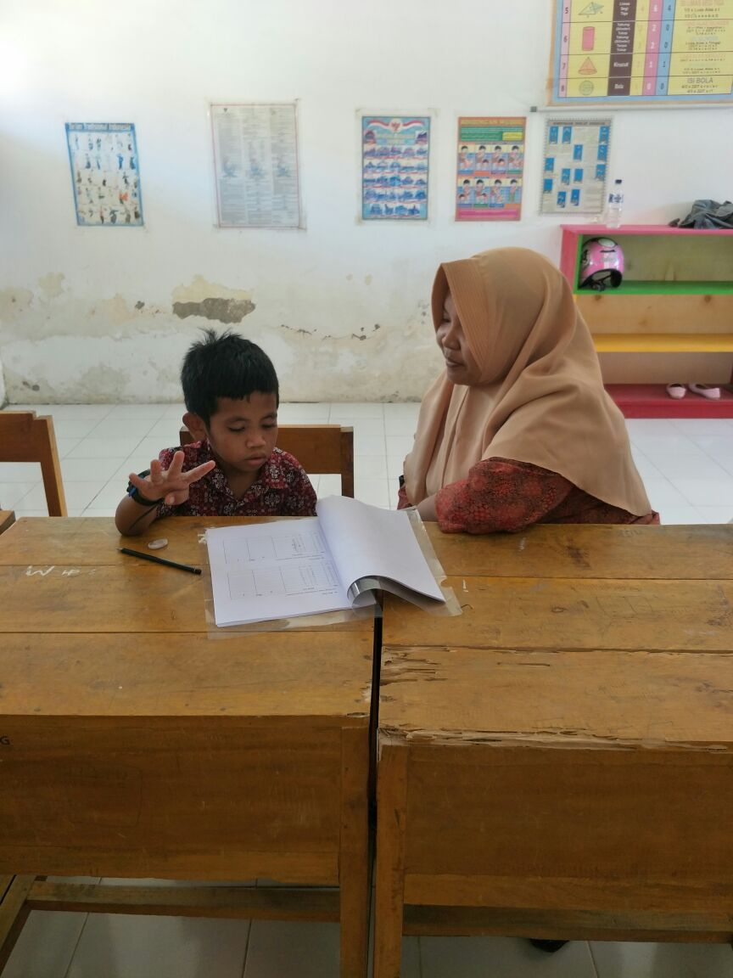

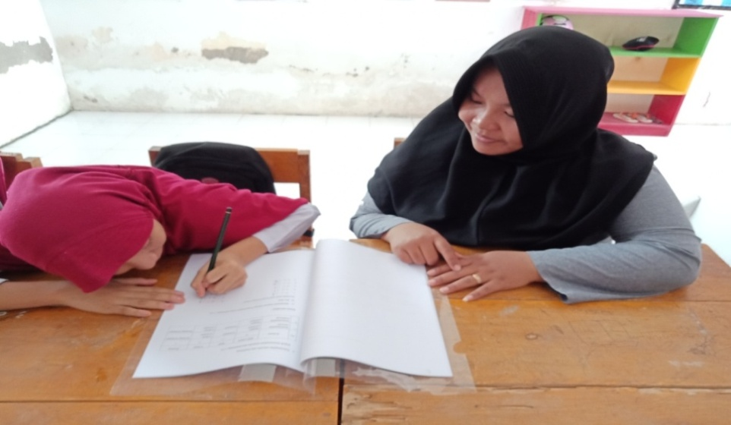
Gambar Siswa mengerjakan soal operasi hitung pengurangan dengan bantuan guru

Proses Belajar Operasi Hitung Pengurangan dengan Menggunakan Media Batang Cuisenaire
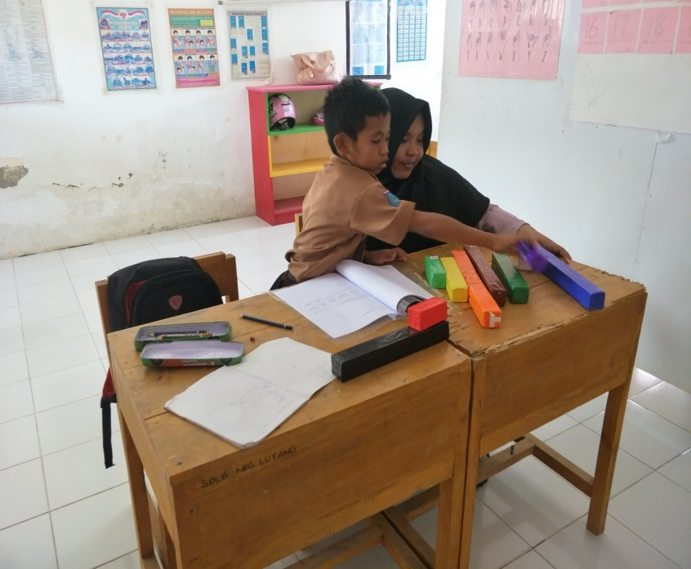

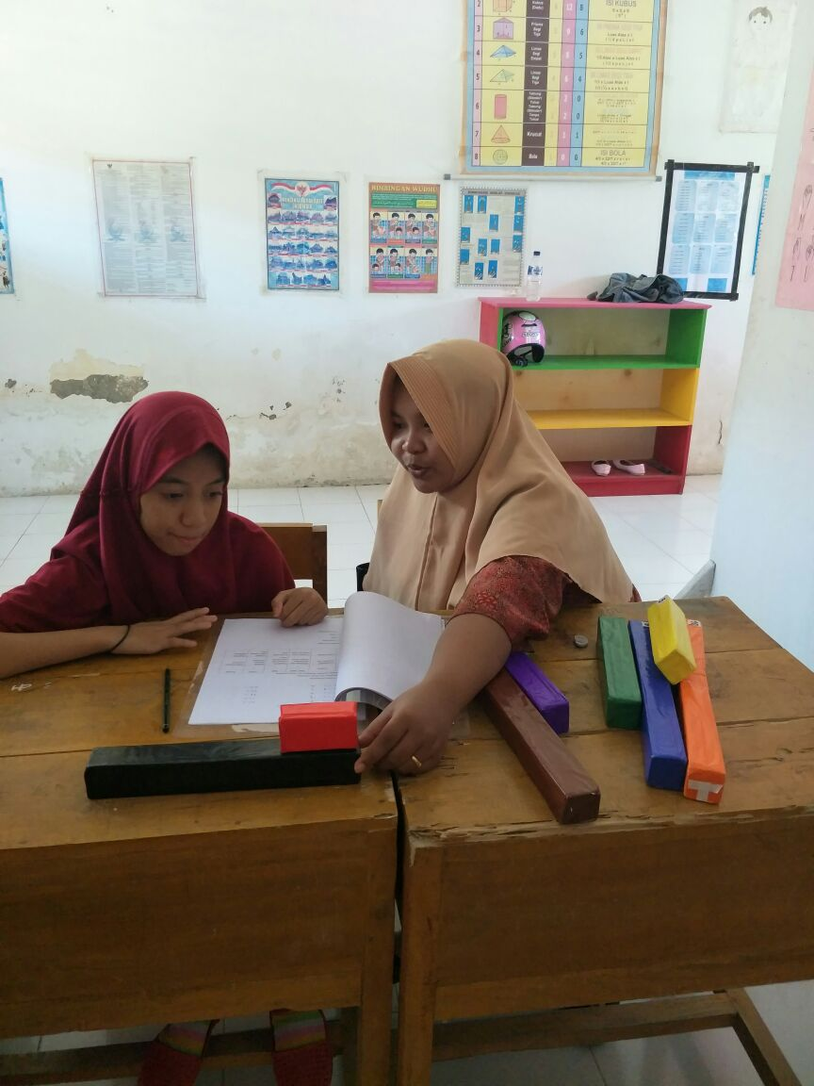
Gambar Guru menjelaskan cara meyelesaikan soal operasi hitung pengurangan dengan menggunakan batang cuisenaire.

Setelah Perlakuan (Posttest)

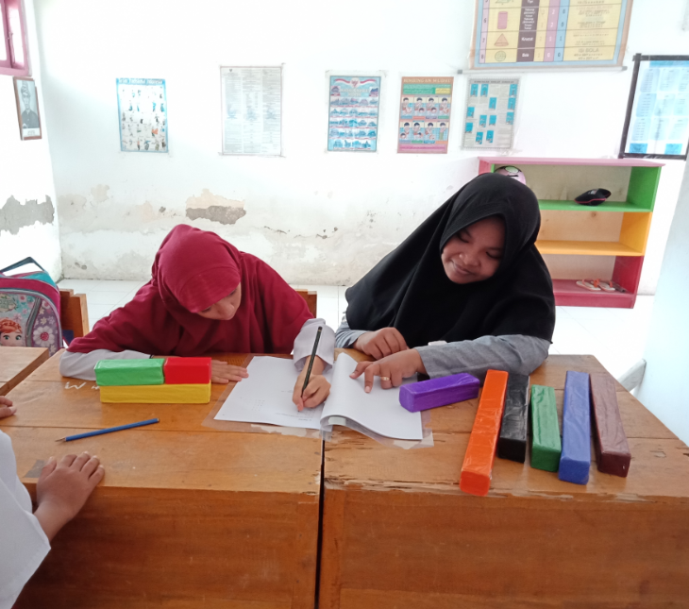

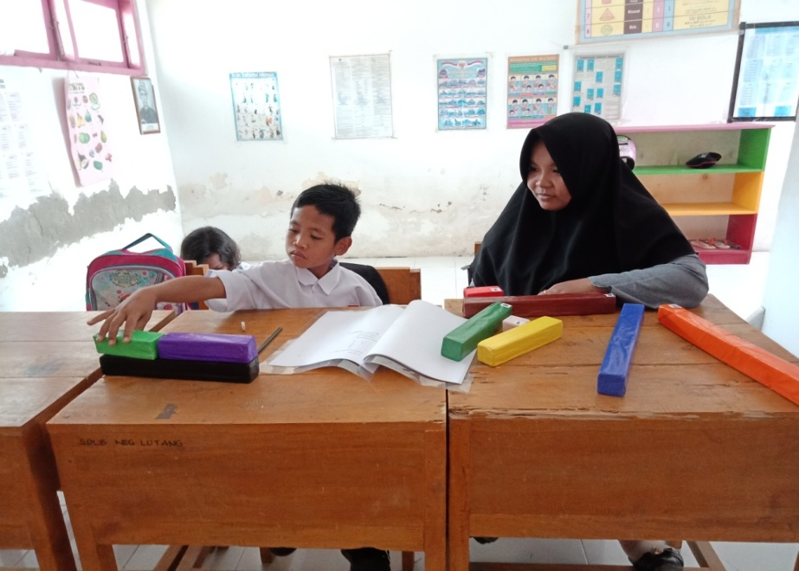
Gambar murid mengerjakan soal operasi hitung pengurangan tanpa bantuan guru.

LAMPIRAN 8
PERSURATAN

